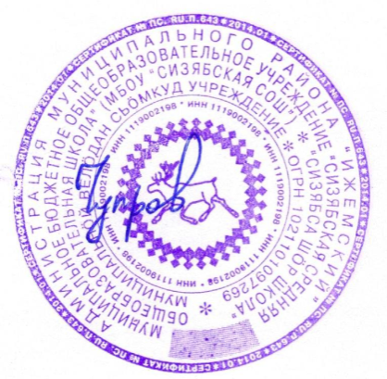
Муниципальное бюджетное общеобразовательное учреждение
«Сизябская средняя общеобразовательная школа»

Согласовано  Заместитель директора по учебной работе__________Е.М. Семяшкина | Утверждаю  Директор____________Чупров Н.А.  Приказ от 10.04.2018 г. № 40/1

КОНТРОЛЬНО-ИЗМЕРИТЕЛЬНЫЕ МАТЕРИАЛЫ
промежуточной аттестации по учебному предмету

История, 10 класс
____________________________________________________________________________ (наименование учебного предмета)

среднее общее образование
(уровень образования)

учителем истории и обществознания Ванюта О.С.
(кем составлены контрольно-измерительные материалы)

2017 г

Спецификация
годовой контрольной работы по истории в 10 классе

1. Назначение работы -- определить уровень знаний и степень овладения учебными умениями учащихся 10 класса.
2. Использованные источники при составлении КИМ: демонстрационные варианты экзамена в форме ЕГЭ по истории за прошлые годы, опубликованные в открытой печати и помещённые в сети Интернет.
3. Характеристика работы
Форма контроля: комбинированная контрольная работа.
Количество вариантов - 2
Количество заданий в каждом варианте – 14.
4. Характеристика заданий.
Работа состоит из одной части и включает в себя 14 заданий с кратким ответом: 4-6, 9-11, 14 - базового уровня, 1-3, 7-8, 12-13 - повышенного уровней сложности.
В диагностической работе предложены следующие разновидности заданий с кратким ответом:
– задания на выбор нескольких правильных ответов из предложенного перечня ответов;
– задания на определение последовательности расположения данных элементов;
– задания на установление соответствия элементов, данных в нескольких информационных рядах;
– задания на определение по указанным признакам и запись в виде слова (словосочетания) термина, названия, имени, века, года и т.п.
Распределение заданий по частям контрольной работы
Части работы | Количество заданий | Максимальный первичный балл | Тип заданий
Часть 1 | 14 | 20 | с кратким ответом и набора цифр
Итого | 14 | 20

5. Рекомендации по проведению.
На выполнение работы отводится 45 минут.
- Кодификатор элементов содержания уровня подготовки учащихся 10 класса
Код раздела, темы | Код  контроли-  руемого  элемента | Элементы содержания, проверяемые заданиями работы | № задания
4. |  | Российское государство во второй половине XV–XVII в.
 | 4.1* | Завершение объединения русских земель и образование Российского государства. Становление органов центральной власти. Свержение ордынского ига | 2 | 2
 | 1.4.3 | Установление царской власти. Реформы середины XVI в. Создание органов сословно-представительной монархии. Опричнина. Закрепощение крестьян | 3,4 | 3
2. |  | Россия в Новое время
 | 2.1 | Россия в XVIII – середине XIX в.
 | 2.1.3* | «Просвещенный абсолютизм». Законодательное оформление сословного строя | 6 | 13,  14
 | 2.1.8 | Правовые реформы и мероприятия по укреплению абсолютизма в первой половине XIX в. | 8
 | 2.1.9* | Отечественная война 1812 г. | 9, 10, 12
 | 2. 1.10 | Движение декабристов |  | 8
 | 2.1.12* | Имперская внешняя политика самодержавия. Крымская война и ее последствия для страны | 13, 14 | 9,10,11,  12

- Требования к уровню подготовки обучающихся
Распределение заданий по проверяемым умениям и видам деятельности
Код | Виды умений и познавательной деятельности | Число заданий | Максимальный первичный балл | Процент максимального первичного балла за всю работу, равного 20
1 | Знание основных фактов, процессов и явлений, характеризующих целостность отечественной и всемирной истории, периодизации всемирной и отечественной истории | 1 | 1 | 5 %
2.1 | Умение проводить поиск исторической информации в источниках разного типа | 1 | 2 | 10%
2.3 | Умение анализировать историческую информацию, представленную в разных знаковых системах (таблица, историческая карта (схема), иллюстрация) | 6 | 9 | 45%
2.6 | Умение систематизировать разнообразную историческую информацию на основе своих представлений об общих закономерностях исторического процесса | 6 | 8 | 40%
 | Итого | 10 | 20 | 100%

8. Критерии оценивания
Задание с кратким ответом считается выполненным верно, если правильно указаны цифра или последовательность цифр, требуемое слово (словосочетание). Полный правильный ответ на задания 1, 4-6, 9-11, 13, 14 оценивается 1 баллом; неполный, неверный ответ или его отсутствие – 0 баллов. Полный правильный ответ на задания 2, 3, 8,12 оценивается 2 баллами; если допущена одна ошибка (в т.ч. отсутствует одна из цифр или имеется одна лишняя цифра) – 1 балл; если допущено две и более ошибок (в т.ч. отсутствуют две и более цифры или имеются две и более лишних цифр) или ответ отсутствует – 0 баллов. Полный правильный ответ на задание 7 оценивается 3 баллами; если допущена одна ошибка – 2 балла; допущено две-три ошибки – 1 балл; допущено четыре и более ошибок или ответ отсутствует – 0 баллов. Максимальный первичный балл за выполнение всей работы – 20.
Шкала перевода набранных баллов в отметку:
0-6 балла – «2»;
7- 13 баллов – «3»;
14-17 баллов – «4»;
18-20 баллов – «5».

Годовая контрольная работа по истории в 10 классе
1 вариант
1. Расположите в хронологической последовательности исторические события. Запишите цифры, которыми обозначены исторические события, в правильной последовательности в ответ.
1) Невская битва; 2) реформа Патриарха Никона; 3) свержение ордынского владычества
4) учреждение Сената; 5) Крымская война
2. Выберите из списка три исторические личности, связанные с княжением Ивана III. Запишите номера, под которыми они указаны, в ответ.
1) хан Ахмат; 2) хан Тохтамыш; 3) Сергий Радонежский; 4) Иосиф Волоцкий
5) Софья Палеолог; 6) Елена Глинская
3. Установите соответствие между определениями и понятиями.
ОПРЕДЕЛЕНИЯ | ПОНЯТИЯ
А) плата, взимавшаяся с крестьянина при переходе от одного владельца к другому  Б) земли, даваемые Иваном Грозным в личное пользование служилым людям на условиях службы государю  В) годы, в которые запрещался переход крестьян от одного феодала к другому в Юрьев день  Г) часть земли, выделенная Иваном Грозным в управление боярам | 1) заповедные лета  2) земщина  3) опричнина  4) пожилое  5) поместье
4. Ниже приведён перечень терминов. Все они, за исключением одного, связаны с процессом закрепощения крестьян. Найдите и запишите термин, относящийся к другому историческому периоду.
1) Юрьев день, 2) урочные лета, 3) пожилое, 4) заповедные лета, 5) уставная грамота, 6) Соборное уложение.
5. Ниже приведён ряд имён видных государственных и военных деятелей. Все они, за исключением одного, относятся к XVIII в. Найдите и запишите имя государственного деятеля, не относящегося к данному периоду.
Меншиков, Потёмкин, Миних, Румянцев, Канкрин.
6. Напишите пропущенное словосочетание.
Одним из самых важных событий первых лет царствования Екатерины II был созыв________________, депутатами которой были представители всех слоёв населения, кроме крепостных крестьян и духовенства.
7. Заполните пустые ячейки таблицы, используя представленные в приведённом ниже списке данные. Для каждой ячейки, обозначенной буквой, выберите номер нужного элемента.
Правитель | Годы правления | Современник правителя
император Петр I | 1682—1725 гг. | __________(А)
__________(Б) | __________(В) | Никон
императрица Елизавета Петровна | __________(Г) | М. Ломоносов
__________(Д) | 1801—1825 гг. | __________(Е)
Пропущенные элементы:
1) царь Алексей Михайлович  2) император Александр I  3) А. Д. Меншиков  4) М. М. Сперанский  5) 1645—1676 гг. | 6) 1741—1761 гг.  7) 1762—1796 гг.  8) А. И. Желябов  9) 1613—1645 гг.
8. Прочтите отрывок из воспоминаний современника.
«[Александр I] сознавал, что ему невозможно высказать свои чувства откровенно и проявлять их перед обществом, столь мало подготовленным для восприятия этих идей. <... >
Чтобы до известной степени смягчить это печальное противоречие с самим собою, Александр образовал род <...> комитета, составленного из лиц, которых он считал своими личными друзьями, разделявшими его взгляды и убеждения... Каждый нёс туда свои мысли, свои работы, свои сообщения о текущем ходе правительственных дел и о замеченных злоупотреблениях власти. Император вполне откровенно раскрывал перед нами свои мысли и свои истинные чувства. <...> Не было ни одного внутреннего улучшения, ни одной полезной реформы, намеченной или проведённой в России в царствование Александра, которые не зародились на этих именно тайных совещаниях».
Используя отрывок, выберите в приведённом списке три верных суждения. Запишите в ответ цифры, под которыми они указаны.
1) Комитет, о котором говорится в тексте, получил в истории название «Негласный».
2) Одним из членов комитета был А. А. Аракчеев.
3) Комитет просуществовал до 1825 г.
4) Большое влияние на членов комитета оказывали идеи Эпохи Просвещения.
5) Автор воспоминаний позитивно относится к деятельности комитета.
6) Участники комитета были сторонниками социалистических преобразований.
9. Рассмотрите схему и выполните задания
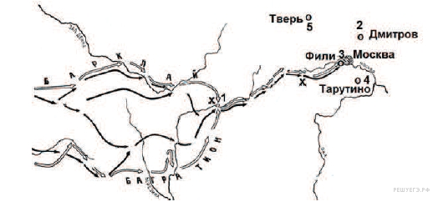
Напишите имя полководца, вторжение войск которого в Россию показано на схеме.
10. Напишите название города, обозначенного на схеме цифрой «1».
11. Напишите цифру, обозначающую населённый пункт, в котором русские войска встали лагерем после оставления Москвы.
12. Какие суждения, относящиеся к событиям, связанным со схемой, являются верными? Выберите три суждения из шести предложенных. Запишите в таблицу цифры, под которыми они указаны.
1) С начала изображённых на карте военных действий русские войска преследовали вторгшегося неприятеля.
2) В ходе данной войны русские войска возглавил М. И. Кутузов.
3) Самое кровопролитное сражение этой войны произошло под Вязьмой.
4) В ходе событий, указанных на схеме, в России развернулась народная война против неприятеля.
5) Указанные на схеме военные действия длились больше года.
6) Вторгшаяся в Россию неприятельская армия получила в истории название «Великая армия».

13. Рассмотрите изображение и выполните задание
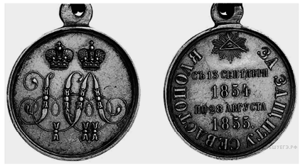 | Какие суждения о медали, изображённой на рисунке, являются верными?  Выберите два суждения из пяти предложенных. Запишите в таблицу цифры, под которыми они указаны.  1) Среди участников войны, отмеченных этой медалью, были М. А. Милорадович и Н. Н. Раевский.  2) Война, участники которой получали эту медаль, завершилась победой России.  3) Медаль украшена вензелями двух императоров, так как император, при котором началась война, в ходе неё лишился трона в результате дворцового переворота.  4) Мирный договор, завершивший войну, которой посвящена данная медаль, был подписан в Париже.  5) Война, участники которой получали эту медаль, стала одной из причин реформы, изменившей социальную структуру российского общества.

14. При каком российском императоре началась Крымская война?

Годовая контрольная работа по истории в 10 классе
2 вариант
1. Расположите в хронологическом порядке следующие события. Запишите цифры, которыми обозначены события, в правильной последовательности в ответ.
1) воцарение Романовых; 2) церковный раскол; 3) пугачёвский бунт
4) Смута; 5) реформы Петра I.

2. Какие три из перечисленных ниже лиц были современниками князя Ивана III? Соответствующие цифры запишите в ответ.
1) Софья Палеолог; 2) хан Ахмат; 3) Мамай; 4) Аристотель Фиораванти;
5) Доминико Трезини; 6) Сергий Радонежский.
3. Установите соответствие между историческими личностями и их деятельностью.
ИСТОРИЧЕСКИЕ ЛИЧНОСТИ | ДЕЯТЕЛЬНОСТЬ
А) Макарий  Б) Иван Фёдоров  В) Малюта Скуратов  Г) А. Ф. Адашев | 1) митрополит московский, венчавший Ивана IV на царство  2) деятель опричнины  3) деятель Избранной Рады  4) игумен Соловецкого монастыря  5) книгопечатник
4. Ниже приведён перечень терминов. Все они, за исключением одного, относятся к событиям, явлениям XVI−XVII вв.
1) Заповедные лета; 2) белые слободы; 3) подворная подать; 4) урочные лета;
5) ордынский выход; 6) воеводы
5. Ниже приведён ряд имён видных государственных деятелей. Все они, за исключением одного, относятся к XVIII в. Найдите и запишите имя государственного деятеля, не относящегося к данному периоду.
Меншиков, Потёмкин, Орлов, Румянцев, Бенкендорф.
6. Напишите пропущенное слово.
Одно из направлений в литературе и искусстве XVIII в., отличающееся обращением к античному наследию как образцу, называется ________.
7. Заполните пустые ячейки таблицы, используя представленные в приведённом ниже списке данные. Для каждой ячейки, обозначенной буквами, выберите номер нужного элемента.

Правитель | Событие | Век
Иван Грозный | __________(А) | XVI в.
__________(Б) | Церковный раскол | __________(В)
__________(Г) | Прутский поход | XVIII в.
Екатерина II | Восстание Е. Пугачева | __________(Д)
Николай I | __________(Е) | XIX в.

Пропущенные элементы:
1) Семилетняя война  2) Ливонская война  3) Алексей Михайлович  4) XVII в.  5) Крымская война | 6) Петр 1  7) XIX в.  8) Елизавета Петровна  9) XVIII в.

8. Прочтите отрывок из документа.
«Поутру увидел на улице кучки народа... Народ со всех концов спешит на Сенатскую площадь... Я побежал на площадь. Народ запрудил всю площадь и волновался, как бурное море. В волнах этого моря виднелся небольшой островок, — это было ваше каре... Я видел царя, окружённого своим штабом и уговаривающего народ разойтись по домам, слышал, как беснующаяся толпа кричала ему в ответ: "Не пойдём, умрём вместе с ними!" Видел, как понеслась на вас кавалерия... с каким диким остервенением толпы народа отразили второй натиск поленьями дров, и я, грешный человек, метнул одно полено в бок артиллеристу... видел я и тебя, как ты при третьей атаке стал против солдат, готовых дать залп, от которого вся эта кавалерия, обскакивающая каре, легла бы лоском, - как ты скомандовал: "Оставь!"... Видел, как смертельно раненный Милорадович, шатаясь в седле, поскакал прочь от непокорных солдат, и наконец услышал роковой выстрел из пушки. Второй выстрел повалил множество из передовых. Народ прыснул во все стороны. Третий выстрел был направлен на открытое каре...»

Используя отрывок, выберите в приведённом списке три верных суждения. Запишите в ответ цифры, под которыми они указаны.

1) Описанные в документе события произошли в г. Санкт-Петербурге.
2) Царя, о котором упоминает автор, звали Николай I.
3) Участники выступления, о котором говорит автор, — это петрашевцы.
4) Император помиловал руководителей выступления.
5) Участники выступления пытались предотвратить кровопролитие.
6) Выступление завершилось убийством царя.
9. Рассмотрите схему и выполните задания.

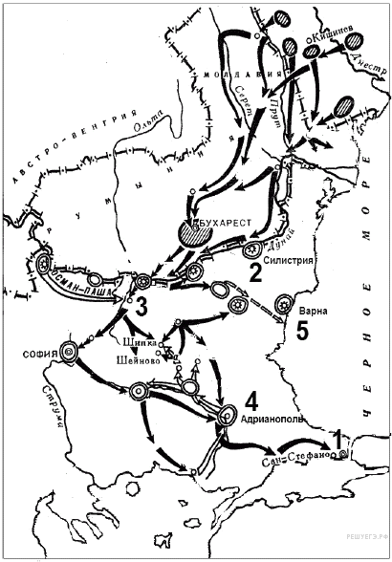 | 9. Напишите имя российского императора, к годам правления которого относится данная война.  10. Напишите название города, который обозначен на карте цифрой «1».  11. Напишите название обозначенной на карте цифрой «3» крепости, которая в ходе войны длительный период осаждалась основными силами русской армии.  12. Какие суждения, относящиеся к событиям, связанным со схемой, являются верными? Выберите три суждения из шести предложенных. Запишите в таблицу цифры, под которыми они указаны.  1) Результатом войны стало приобретение независимости Грецией.  2) Во время войны особо отличился русский полководец М. Д. Скобелев.  3) Война получила название Крымской.  4) Союзником России в этой войне была Великобритания.  5) Противником России в этой войне была Османская империя.  6) По условиям мирного договора, заключённого по итогам этой войны, Сербия получила независимость.

13. Рассмотрите изображение и выполните задание

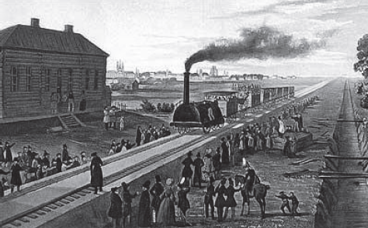 | Какие суждения об изображённых на картине событиях являются верными? Выберите два суждения из пяти предложенных. Запишите в таблицу цифры, под которыми они указаны.  1) На картине изображены события, относящиеся к первой половине XIX в.  2) Этой железной дороге посвятил стихотворение А. С. Пушкин.  3) Куратором строительства дороги был назначен А. А. Аракчеев.  4) На картине изображена Транссибирская железная дорога.  5) Событие, изображённое на картине, положило начало промышленному перевороту в России.

14. При каком императоре была построена первая железная дорога?

